**Практическая работа по теме: «Настройка и подключение Интернета. Сервисы Интернета»**

**Выполнил: Чувага Роман**

**I. Настройка подключения к Интернету.**

**Настройка модемного подключения к Интернету**

1.​ Выбрать Сеть и Интернет- Центр управление сетями и общим доступом.

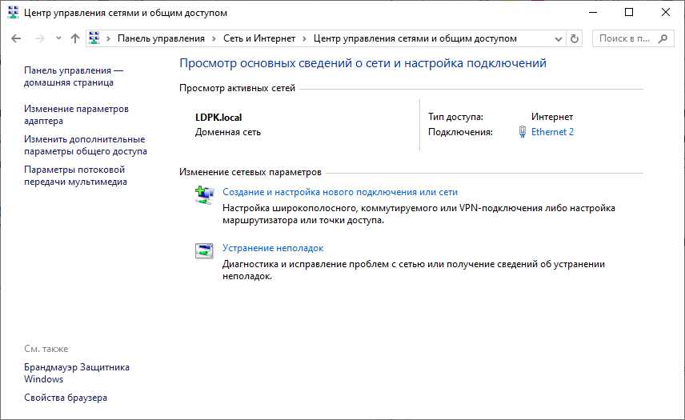

2. Выбрать Настройка нового подключения – Подключение к рабочему месту.

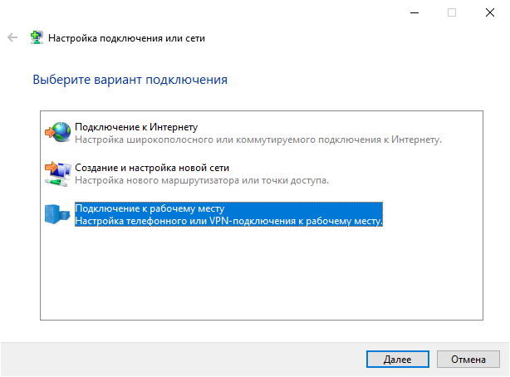

3. Выбрать Использовать прямой набор номера

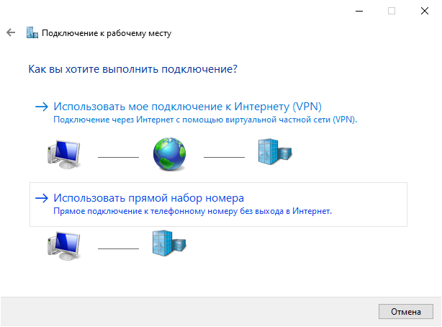

4.​ На странице Введите телефонный номер наберите 600-70-00 в поле Телефонный номер и щелкните мышью на кнопке Далее.

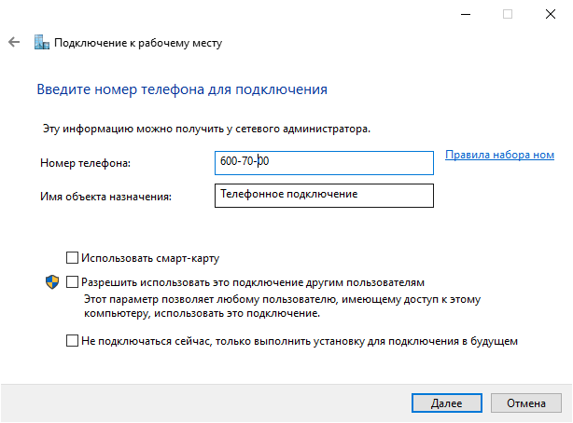

5. На странице Имя подключения введите любое удобное вам название подключения (например, MTU-Test) и щелкните мышью на кнопке Создать.

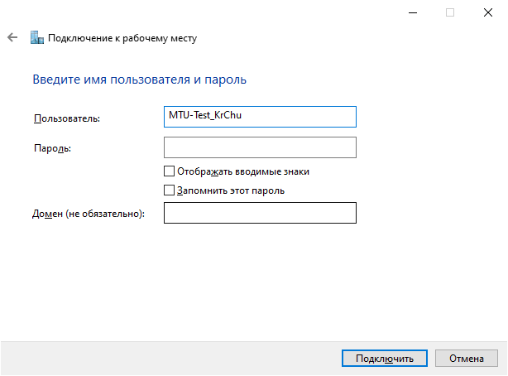

6.​ В панели управления выбрать Телефон и модем выполните двойной щелчок мышью на строке Мое размещение.

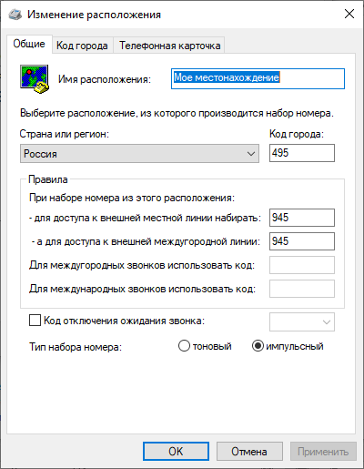

7. В окне Изменение местонахождения выберите Россия в списке Страна или регион, введите нужный код в поле Код города (для Москвы — 495) и установите тип набора номера как импульсный.

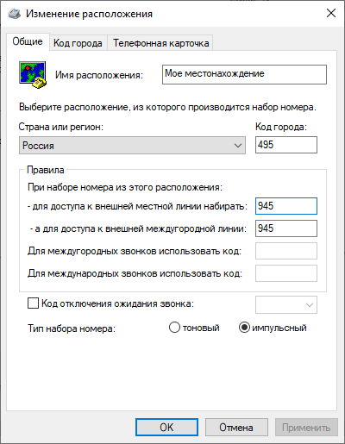

8. Выбрать Сеть и Интернет- Свойства обозревателя.

В окне MTU-Test Свойства пометьте флажок Использовать правила набора номера, выберите Россия (7) в списке Код страны или региона, введите нужный код в поле Код города (для Москвы — 495) и щелкните мышью на кнопке Правила.

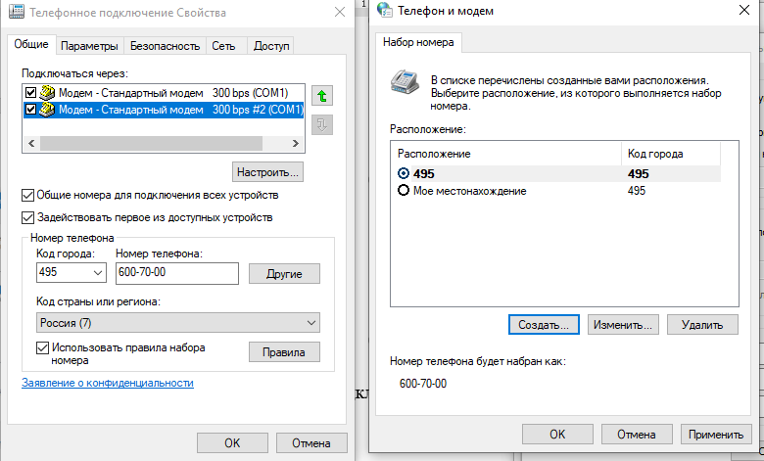

9. Вкладка Подключение. Двойным щелчком по созданному подключению.

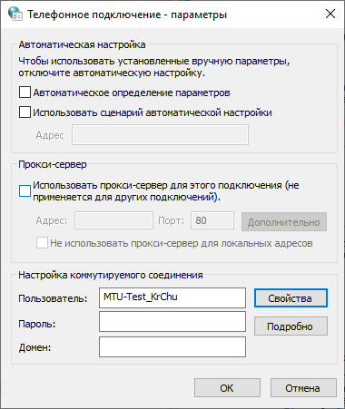

10. В окне Подключение к MTU-Test введите логин guest и пароль mtu в полях Пользователь и Пароль, соответственно. Установите флажок Сохранять имя пользователя и пароль.

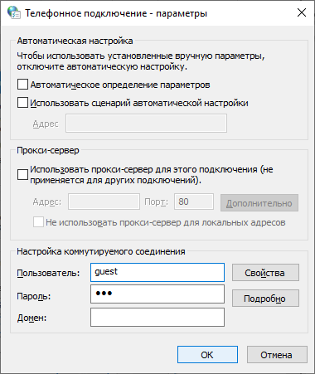

**Предоставление модемного подключения в общий доступ**

1. Выбрать Сеть и Интернет- Центр управление сетями и общим доступом.

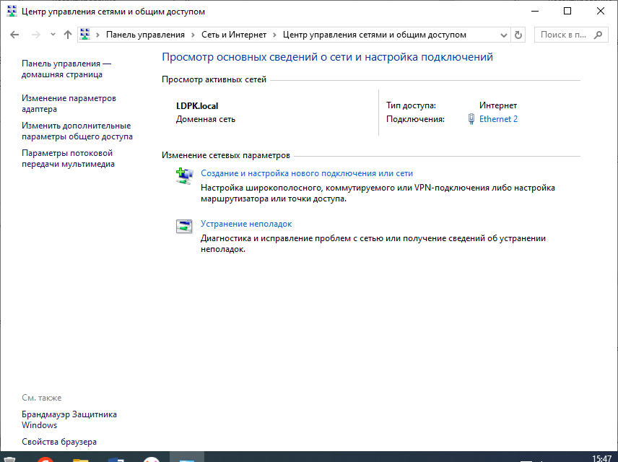

1. Изменить параметры общего доступа для различных сетевых профилей.

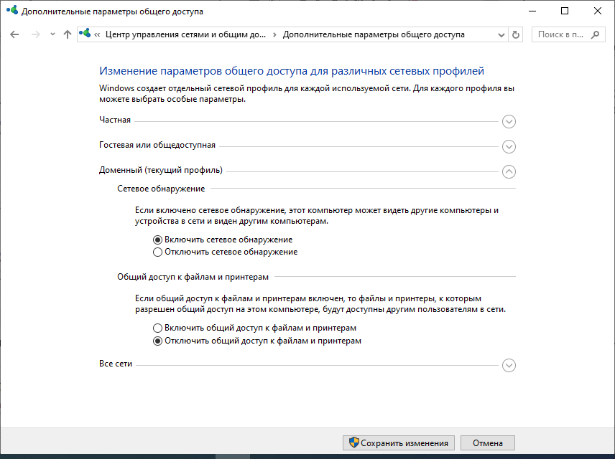

1. Доступ к общим папкам Включить.

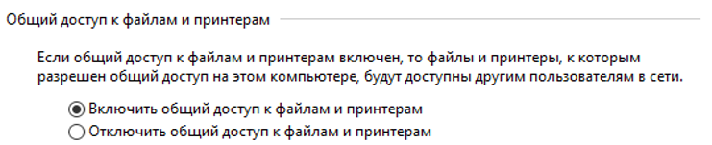

1. Вернуть настройки обратно.

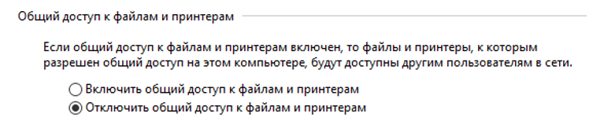

**Удаление сетевого подключения.**

1. Выбрать Сеть и Интернет- Свойства обозревателя.

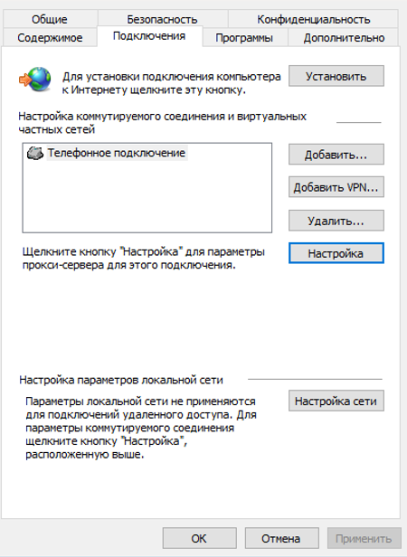

1. Вкладка Подключение. Выделить созданное подключение и удалить.

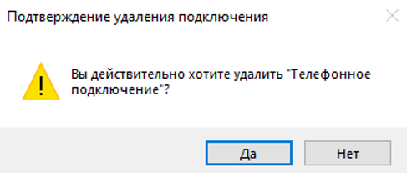

**II. Сервисы Интернета.**

1. Сравнительные характеристики известных браузеров.

|  |  |
| --- | --- |
| Браузер | Характеристики |
| Яндекс браузер | Производительность: Высокая  Потребление ОЗУ: Высокое  Энергоэффективность: Средняя  Защита приватности: Базовая  Удобство синхронизации: Хорошая в экосистеме Яндекса |
| DuckDuckGo | Производительность: Хорошая  Потребление ОЗУ: Экономное  Энергоэффективность: Высокая  Защита приватности: Максимальная  Удобство синхронизации: Ограниченная |
| Microsoft Edge | Производительность: Очень высокая  Потребление ОЗУ: Оптимизированное  Энергоэффективность: Высокая  Защита приватности: Есть встроенные инструменты  Удобство синхронизации: Отличная в экосистеме Microsoft |
| Opera | Производительность: Высокая  Потребление ОЗУ: Среднее  Энергоэффективность: Среднее  Защита приватности: Есть встроенный VPN и блокировщик  Удобство синхронизации: Хорошее |
| Chrome | Производительность: Очень высокая  Потребление ОЗУ: Очень высокая  Энергоэффективность: Средняя  Защита приватности: Базовая  Удобство синхронизации: Бесперебойная между устройствами Android/PC |

Поисковые системы.

* 1. Используя тематический каталог, найдите информацию о лекарстве “Аспирин”. Напишите в кратком виде найденную информацию.

«Аспирин» — торговая марка ацетилсалициловой кислоты — лекарственного средства из группы нестероидных противовоспалительных препаратов. Обладает обезболивающим, жаропонижающим и противовоспалительным действием.

* 1. Методом поиска по ключевым словам найдите сайты образовательных ресурсов.

1. https://resh.edu.ru

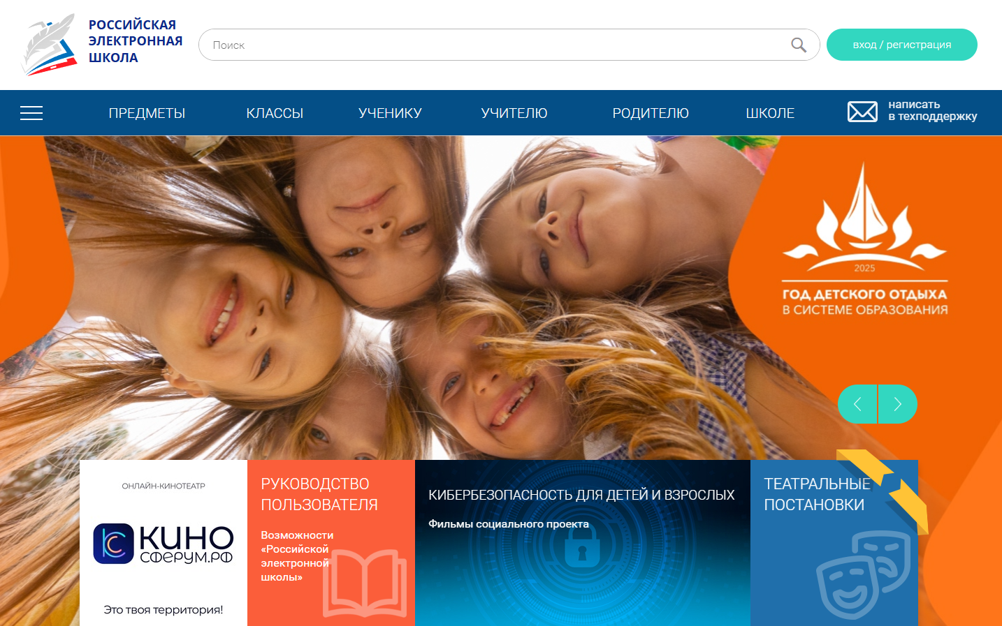

1. https://stepik.org/catalog

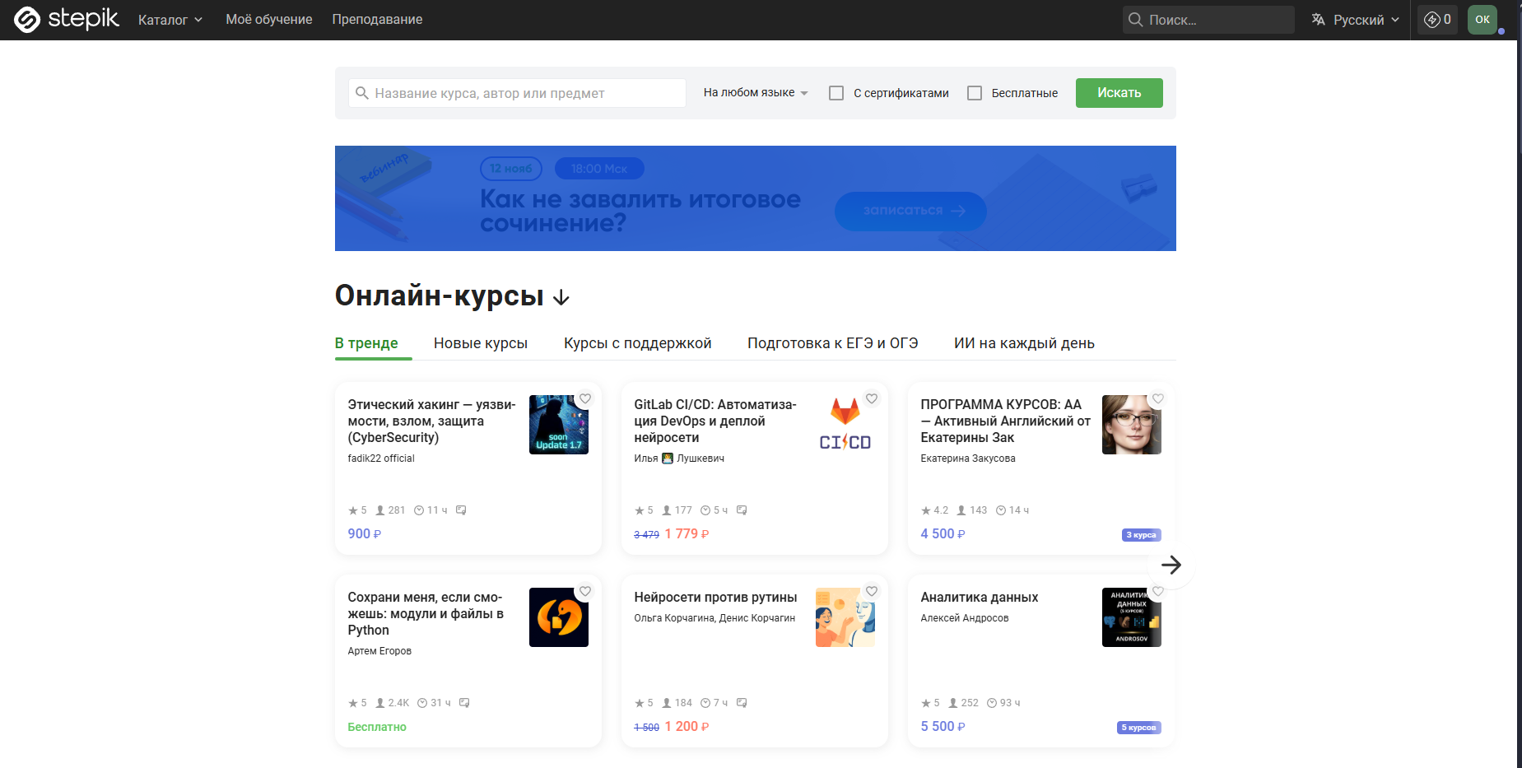

1. https://moodle.org

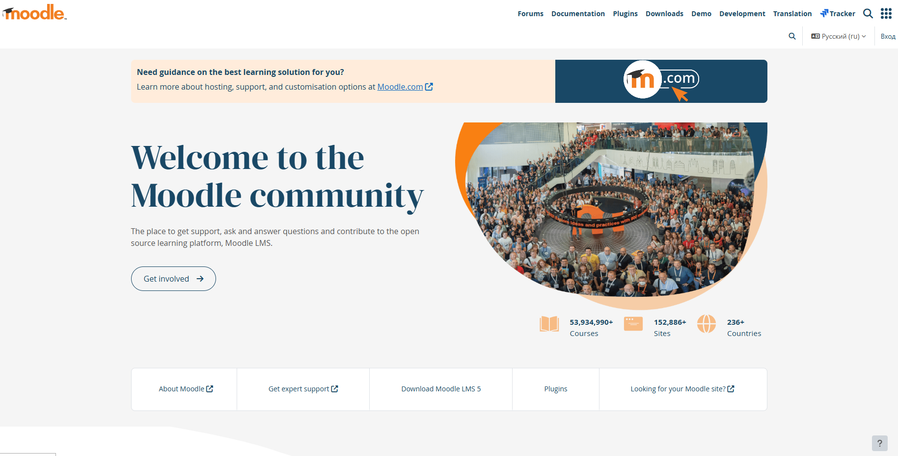

* 1. Вставьте в отчет картинки(3 шт.) разных расширений, связанные с интернетом.

1. 2125x1411



2. 2000x1200



3. 1920x1080



3. Сервисы Интернета.

3.1. Найти ссылки на видео или телеконференции по теме компьютерные сети.

1. https://rutube.ru/video/c85429bafd910e40a20560fa6180e9d3

2. https://vk.com/video-30666517_456243577

3. https://smotrim.ru/video/152382

* 1. Создать почтовый ящик.

|  |  |
| --- | --- |
| Шаг | Скриншот |
| 1. Заходим на официальный сайт и нажимаем кнопку создать аккаунт |  |
| 1. Пишем имя и нажимаем кнопку далее |  |
| 1. Заполняем общие сведения и нажимаем кнопку далее |  |
| 1. Выбираем адрес или создаем собственный и нажимаем кнопку далее |  |
| 1. Создаем надежный пароль, подтверждаем и нажимаем кнопку далее |  |
| 1. Чтобы доказать, что мы не робот, вводим свой номер телефона и нажимаем далее |  |
| 1. Вводим полученный код и нажимаем кнопку далее |  |
| 1. Соглашаемся с условиями конфиденциальности и нажимаем кнопку принимаю |  |
| 1. Мы успешно создали аккаунт |  |

3.4. Сделать закладку на сайт ЛДПК

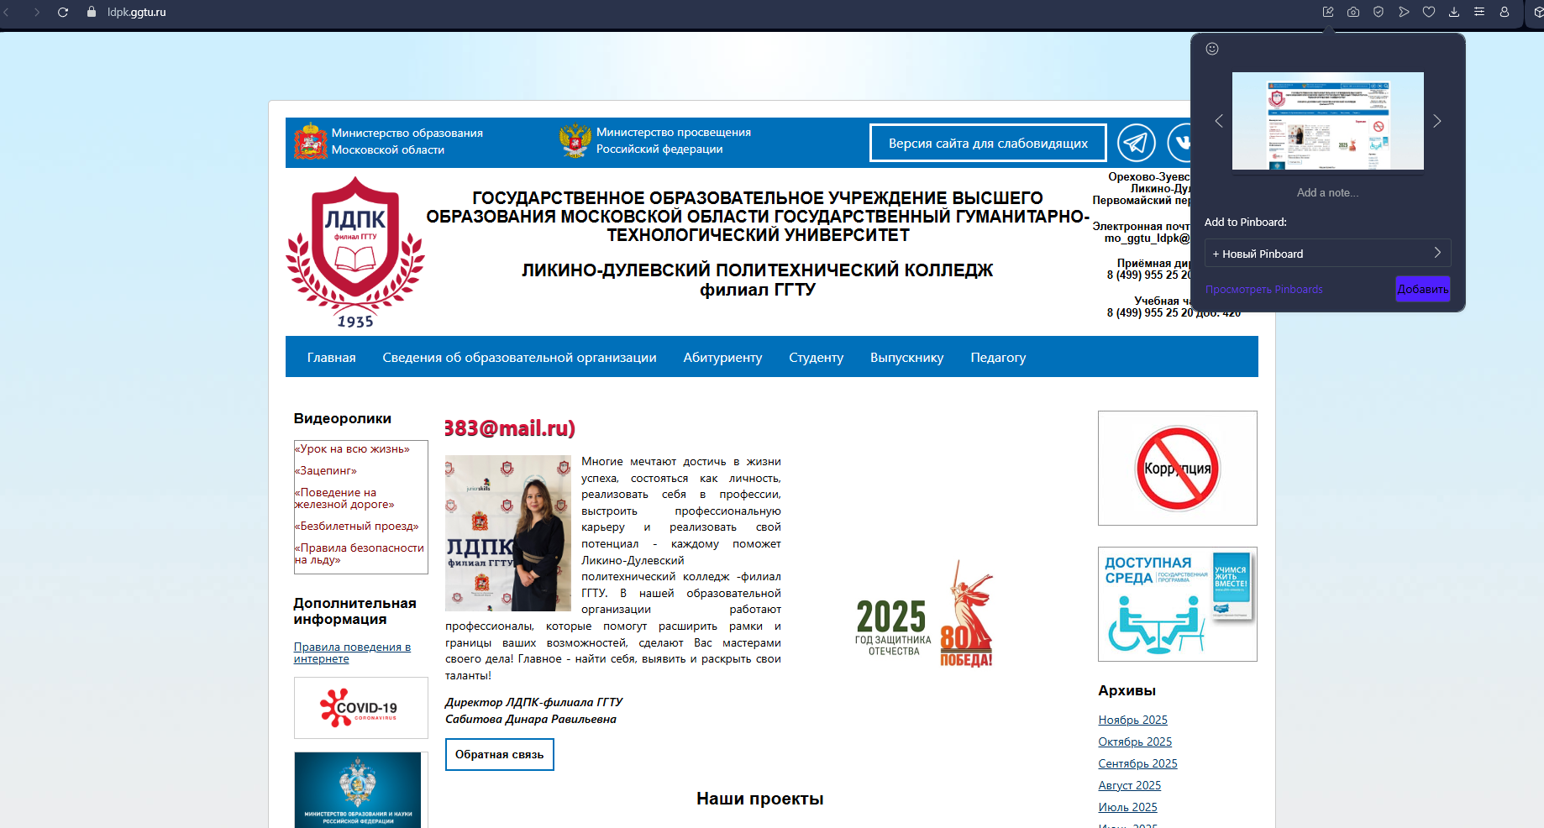

3.5. Назначение и примеры социальных сетей.

|  |  |
| --- | --- |
| Название | Назначение |
| ВКонтакте | Многофункциональная социальная сеть-«монстр», которая служит универсальной цифровой средой для развлечения, общения, потребления контента и даже работы, преимущественно в России и странах СНГ. |
| Telegram | Гиперфункциональная платформа для приватного и публичного общения, которая эволюционировала из мессенджера в экосистему для распространения информации, управления сообществами и автоматизации процессов. |
| Одноклассники | Социальная сеть для поддержания связей с людьми из прошлого (одноклассники, сослуживцы, земляки) и аудиторией 45+, с упором на ностальгию, развлечения «на один клик» и простоту использования. |
| Discord | Голосовая, видео- и текстовая коммуникационная платформа для создания постоянных, структурированных сообществ вокруг общих интересов, в первую очередь для геймеров, но не только. |
| WhatsApp | Максимально простой, надежный и повсеместно распространенный мессенджер для повседневного личного и группового общения с близким кругом контактов (семья, друзья). |